30.11.20
Тема: Аппликация «Ветка рябины».
Цель: Изготовить аппликацию «Ветка рябины».

Задачи:
- Образовательные:
Развитие конструктивных навыков изготовления аппликации «Ветка рябины».
- Развивающие:
1)Познакомить детей с растением рябина
2)Развить мелкую моторику пальцев;
3)Воспитать навыки аккуратности и точности, бережливого отношения к своей работе.

План:
I.Организационный момент;
1.Сообщение темы занятия;
II.Основная часть:
1.Рассказ про рябину;
2. Повторение правил техники безопасности работы с пластилином;
3. Подготовка рабочего места;
4.Анализ образца;
5.Объяснение изготовления изделия;
6.Практическая часть;
III.Подведение итогов.

Оборудование
Для учителя: презентация, готовое изделие, пластилин, картон, нитка.
Для учеников: пластилин, картон, нитка, клеёнка, баночка с водой.

Ход занятия
I.Организационный момент
-Здравствуйте ребята. Как ваше настроение? Вы готовы к сегодняшнему занятию? Хорошо, тогда начнем.

1.Сообщение темы занятия
-Сейчас я вам прочитаю загадку, а вы ее отгадайте.
Увидал в лесу,
Ягоду-красу,
Тяжела корзина,
Хороша... Рябина
-Как вы думаете, что вы сегодня будем изготавливать? (рябину) Правильно ребята, сегодня мы будем изготавливать аппликацию из пластилины «Ветка рябины»

II.Основная часть
1.Рассказ про рябину
Осенью мы любуемся разнообразными красками природы. Все вокруг желтеет и краснеет, радуя наш глаз сочными осенними красками. И особенно хороша в это время года красавица - рябина, о которой сложено немало стихов и народных песен.
Рябина была известна как пищевое растение с давних времен. На Руси считали, что рябина обладает магической силой и может прогонять злых духов.
Поэтому во многих домах ветки рябины даже прибивали на стены в качестве оберега и защиты от порчи и сглаза. Вешали на входные двери, ворота большие гроздья ягод для того, чтобы злые духи не смогли проникнуть в жилище. Считалось, что рябиновое дерево способно исцелить человека от многих болезней.
На Руси из ягод рябины, смешанных с сахаром делали самодельные конфеты для богачей. Со временем выяснилось, что плоды рябины помогают при многих недугах: при авитаминозе, дизентерии, желчнокаменной болезни, ревматизме, анемии. Рябина является натуральным средством, способным и накормить, и подлечить, и глаз своей красотой порадовать. Ягоды рябины используют не только в медицине, но и в пищевой промышленности. Для детей можно ягоды рябины высушить, пересыпав сахаром. Это будет вкусным, натуральным и полезным лакомством. Плоды рябины можно не только сушить, но и замораживать, замачивать, готовить в виде соков, пюре, варенья, сухого рябинового порошка.
Вот такая замечательная и прекрасная наша красавица рябинушка!

2.Повторение правил безопасности работы с пластилином
1)Выделить место для работы с пластилином.
2)Аккуратно пользоваться пластилином, не пачкать стол, одежду, лепить на дощечке, не брать пластилин в рот; засучивать рукава перед работой.
3)Использовать в работе стеки только под руководством учителя.
4)После работы с пластилином привести в порядок рабочее место; очистить от пластилина доски, протереть стол мокрой тряпочкой.
5)По окончании работы дети должны сначала тщательно вытереть руки бумажной салфеткой, а затем вымыть руки теплой водой с мылом, насухо вытереть полотенцем.

3.Подготовка рабочего места
-Для того чтобы сделать аппликацию нам понадобиться картон, красный, желтый, зеленый и коричневый пластилин, нитка чтобы отрезать пластилин и клеёнка чтобы не испачкать парту.

4.Анализ образца
1)Из какого материала изготовлено изделие?(из картона и пластилина)
2) Из каких частей состоит?(из веточек, ягод и листочков)
3) Какого цвета листочки?(желтого, красного) А ягодки(красные)

5.Объяснение изготовления изделия
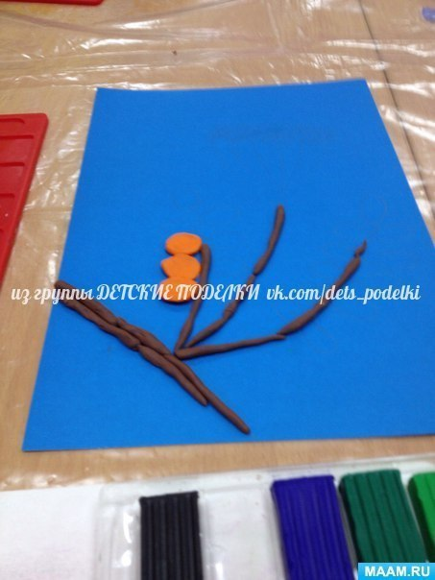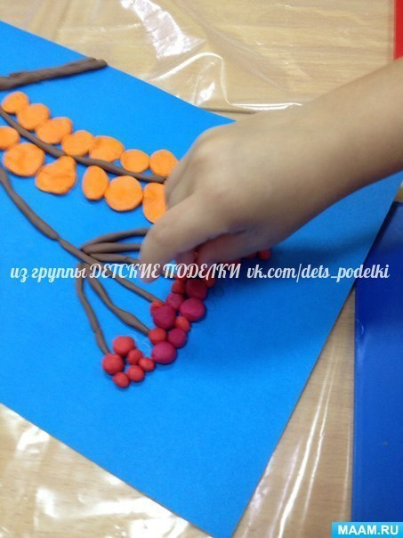

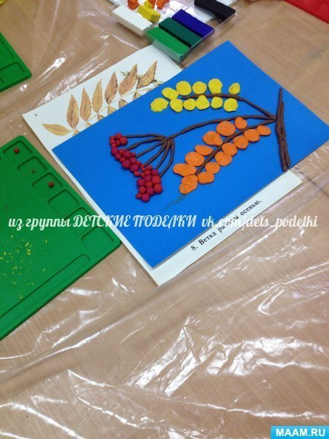

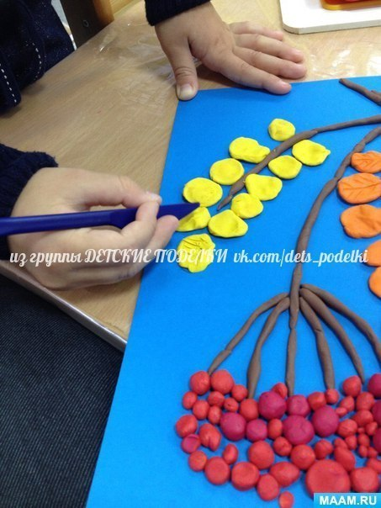

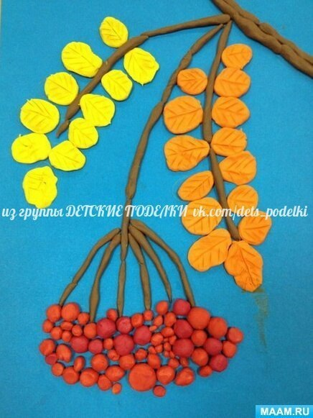

6.Практическая часть
Дети работают самостоятельно. Практикант проходит по рядам, оказывает индивидуальную помощь.
III.Подведение итогов занятия
-Я вижу, что вы уже закончили. Итак, давайте устроим выставку ваших работ. Сначала нам покажут девочки, что у них получилось. А сейчас мальчики. Молодцы ребята, у вас получись очень хорошо и красиво.
До свидания ребята!

